S-Tec-Business-Site-Overview 제작자관리 사용매뉴얼
로그인 · 사용 권한 · 관리자 페이지 · 여러 기기 동기화 | v1.7.0 | 컴퓨터가 처음인 분도 따라 할 수 있게
이 매뉴얼 보는 법
이 매뉴얼은 사업장 지도를 누가 볼 수 있는지 제작자가 정하는 방법을 설명합니다.
1부 · 처음 한 번만 하는 설정 (약 20~30분) — 로그인 서버(Supabase)를 준비하고 사업장 지도와 연결합니다.
2부 · 매일 하는 관리 — 관리자 페이지에서 직원 승인·차단·사용기한·비밀번호·접속기록을 다룹니다.
3부는 직원에게 알려 줄 안내문, 4부는 자주 묻는 질문과 문제 해결입니다.
S-Tec short estimate(단기인력 견적) 의 제작자 관리와 화면·버튼·순서가 똑같습니다. 이미 해 보셨다면 1부만 읽으면 됩니다.

용어 | 쉬운 뜻
제작자 (owner) | 프로그램 주인 = 나. 모든 것을 할 수 있고, 누구도 내 계정을 막거나 바꿀 수 없음
관리자 (admin) | 내가 지정한 도우미. 일반 직원 승인·차단 등은 할 수 있지만 관리자·제작자는 못 건드림
사용자 (user) | 일반 직원. 사업장 지도 보기만
Supabase (수파베이스) | 로그인과 접속 기록을 보관해 주는 인터넷 서버 서비스. 무료로 시작 가능
auth-config.json | GitHub 저장소에 있는 작은 설정 파일. 프로그램이 "어느 서버로 로그인할지" 여기서 읽음
동기화 | 집 PC에서 바꾼 화면 설정(테마·지도 종류)이 회사 PC·휴대폰에서도 똑같이 되게 맞추는 것
공개판 · 사내용 | 공개판 = GitHub 웹 주소(휴대폰 번호 뒷자리 ????). 사내용 = 전체 번호가 든 HTML 파일·안드로이드 앱

1부. 처음 한 번만 하는 설정
준비물
① GitHub 계정 (이미 있음: sadness500-boop) ② 제작자 이메일 (제작자 계정 아이디로 씀) ③ 인터넷 되는 PC
④ 저장소에 이미 올라가 있는 파일: server/supabase_setup.sql, auth-config.json (꺼짐 상태), 새 index.html (v1.7.0) — 따로 올릴 필요 없습니다.

먼저 고르기 — 로그인 서버를 같이 쓸까요, 새로 만들까요?
방법 A (추천) · S-Tec short estimate 와 같은 서버 쓰기 — 이미 견적 프로그램용 Supabase 를 만들었다면(또는 앞으로 만들 거라면) 그 서버를 같이 씁니다. 직원은 아이디 하나로 두 프로그램에 로그인하고, 제작자는 관리자 페이지 하나로 두 프로그램을 관리합니다. 무료 요금제는 만들 수 있는 프로젝트 수가 정해져 있어 서버를 아끼는 장점도 있습니다.
방법 B · 사업장 지도 전용 서버 새로 만들기 — 견적 프로그램과 사용 권한을 따로 주고 싶을 때(예: 지도는 보지만 견적은 못 쓰게).
※ 방법 A에서는 승인·차단·사용기한·앱 전체 잠금이 두 프로그램에 함께 적용됩니다. 저장되는 기록 이름은 서로 달라(견적 stse_ / 지도 stso_) 섞이지 않습니다.

※ Supabase 화면의 메뉴 이름·위치는 업데이트로 조금씩 바뀔 수 있습니다. 이름이 조금 달라도 비슷한 단어를 찾으면 됩니다.
1단계 · Supabase 프로젝트 준비 (방법 A 1분 / 방법 B 5분)
방법 A: supabase.com 에 로그인해 견적 프로그램용으로 만든 프로젝트를 누르기만 하면 됩니다. 아직 만들지 않았다면 아래 방법 B 순서대로 만들고, 이름만 S-Tec-programs 처럼 두 프로그램 공용으로 지으세요.
방법 B: 새 프로젝트를 만듭니다.
- 인터넷 주소창에 supabase.com 을 입력하고 들어갑니다.
- 오른쪽 위 Start your project (또는 Sign in) → Continue with GitHub 를 누르고, GitHub 계정으로 로그인합니다.
- New project 를 누릅니다.
- Name 칸에 S-Tec-Business-Site-Overview 라고 씁니다.
- Database Password 는 Generate a password 를 눌러 자동으로 만들고, 수첩이나 안전한 곳에 적어 둡니다.
- Region 은 Northeast Asia (Seoul) 을 고릅니다. (한국과 가까워 빠름)
- 요금제는 Free 그대로 두고 Create new project 를 누릅니다. 1~2분 기다리면 프로젝트 화면이 열립니다.
2단계 · "이메일 인증" 끄기 (권장, 1분)
직원이 가입할 때 메일 인증 링크를 누르지 않아도 되게 합니다. 어차피 제작자가 직접 승인하므로 안전합니다. (방법 A에서 이미 껐다면 건너뜁니다)
- 왼쪽 메뉴에서 Authentication (사람 모양 아이콘)을 누릅니다.
- Sign In / Providers → Email 을 누릅니다.
- Confirm email 스위치를 끄고(OFF) → Save 를 누릅니다.
3단계 · 비밀번호 찾기 메일이 돌아올 주소 등록 (1분)
- Authentication → URL Configuration 을 누릅니다.
- 방법 B: Site URL 칸에 아래 주소를 그대로 붙여넣고 Save.
- 방법 A: Site URL 은 견적 프로그램 주소 그대로 두고, 아래 Redirect URLs 의 Add URL 을 눌러 아래 주소를 추가 → Save.
https://sadness500-boop.github.io/S-Tec-Business-Site-Overview/

이 주소가 등록되어 있어야 "비밀번호를 잊었어요" 메일의 링크를 눌렀을 때 사업장 지도로 돌아옵니다.
4단계 · 서버 설정 SQL 실행하기 (3분) — 가장 중요
- GitHub 저장소(github.com/sadness500-boop/S-Tec-Business-Site-Overview)에서 server 폴더 → supabase_setup.sql 을 누르고, 오른쪽 위 복사 아이콘(Copy raw file) 을 누릅니다. 메모장을 열어 붙여넣습니다.
- 위쪽에서 OWNER_EMAIL@example.com 을 찾아 제작자 본인 이메일로 바꿉니다. 따옴표(' ')는 지우지 마세요. (방법 A는 견적 프로그램 때와 같은 이메일)
바꾸기 전: values (1, lower('OWNER_EMAIL@example.com'))
바꾼 후 예: values (1, lower('내이메일@gmail.com'))

- Ctrl + A (전체 선택) → Ctrl + C (복사).
- Supabase 왼쪽 메뉴 SQL Editor → New query (또는 + 버튼)를 누릅니다.
- 빈 칸에 Ctrl + V (붙여넣기) → 오른쪽 아래 Run (또는 Ctrl + Enter).
- 아래 결과 창에 Success. No rows returned 가 나오면 성공입니다. 경고 창이 뜨면 Run this query 를 누르면 됩니다.
알아두기
이 SQL은 여러 번 실행해도 안전합니다. 이미 있는 표는 건너뛰고, 쌓인 기록은 지우지 않습니다.
방법 A에서 실행해도 견적 프로그램의 계정·기록은 그대로입니다. 견적 프로그램 SQL과 내용이 같고, "동기화로 저장해도 되는 이름"만 지도용(stso_)까지 받도록 넓혔습니다.
SQL이 만드는 것: 사용자 표(역할·상태·사용기한), 기기 표, 접속기록, 관리작업 기록, 동기화 저장소, 그리고 "차단된 사람은 서버가 거절" 하는 보안 규칙.

5단계 · 서버 주소와 공개 키 확인하기 (2분)
방법 A: 견적 프로그램 저장소(S-Ttec-short-estimate)의 auth-config.json 을 열면 이미 넣어 둔 두 값(supabaseUrl, supabaseAnonKey)이 있습니다. 그 두 값을 그대로 씁니다.
방법 B:
- Supabase 왼쪽 아래 Project Settings (톱니바퀴) → API Keys 를 누릅니다.
- Publishable key (sb_publishable_ 로 시작) 를 복사합니다. 예전 화면이라면 Legacy API Keys 탭의 anon public 키를 복사해도 똑같이 됩니다.
- Project URL (https://영문자.supabase.co 형태)도 복사합니다. 보통 Data API 또는 화면 위쪽 Connect 버튼에 있습니다.
⚠ 절대 주의
secret 키 / service_role 키는 절대 복사하지 마세요. 서버의 모든 것을 열 수 있는 "마스터키"라서, 앱이나 GitHub에 들어가면 누구나 서버를 조작할 수 있습니다.
publishable(anon) 키는 공개돼도 되는 키입니다 — 보안 규칙이 서버에서 지켜 주기 때문입니다.

6단계 · auth-config.json 에 서버를 넣고 로그인 켜기 (2분)
- github.com/sadness500-boop/S-Tec-Business-Site-Overview 에 들어갑니다.
- 파일 목록에서 auth-config.json 을 누릅니다.
- 오른쪽 위 연필(✏) 아이콘 (Edit this file)을 누릅니다.
- 아래처럼 세 곳을 바꿉니다. 큰따옴표(" ")와 쉼표(,)는 그대로 둡니다.
{
"enabled": true,
"supabaseUrl": "https://abcdefghijk.supabase.co",
"supabaseAnonKey": "sb_publishable_xxxxxxxxxxxxxxxx",
"_설명": "…(그대로 둠)…"
}

- Commit changes… → 다시 Commit changes 를 누릅니다.
이제부터 사업장 지도를 열면 로그인 화면이 먼저 나옵니다. (반영까지 최대 5분 정도 걸릴 수 있음)
로그인 기능을 다시 끄려면 같은 방법으로 "enabled": false 로 바꾸면 됩니다 → 예전처럼 로그인 없이 바로 사용. 서버의 기록은 그대로 남습니다.
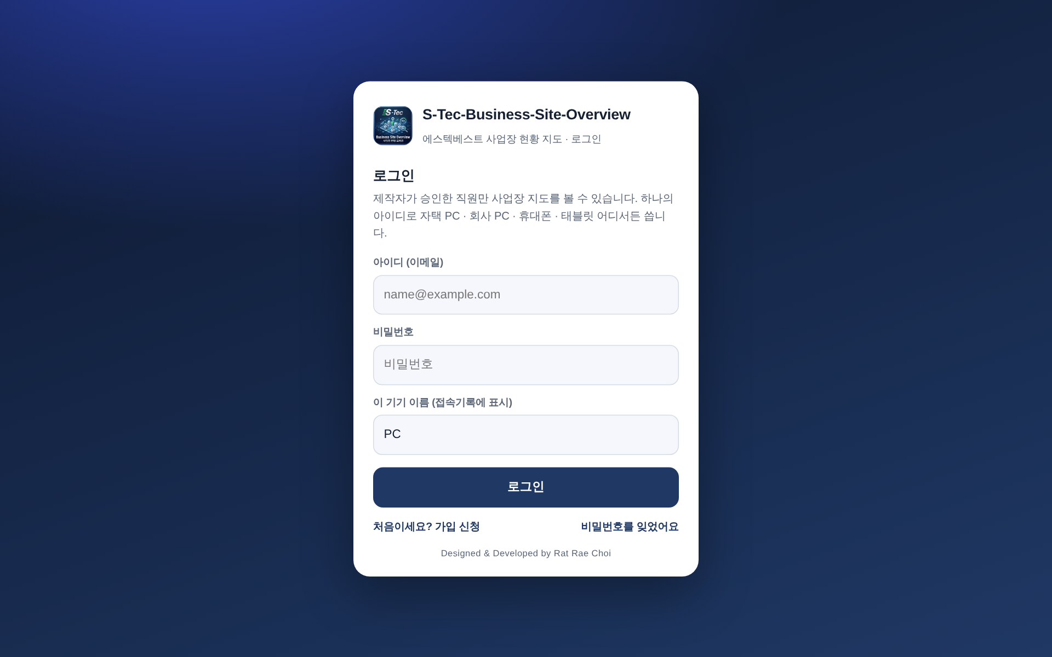
그림 1. 로그인을 켠 뒤 사업장 지도를 열면 나오는 화면
7단계 · 제작자 계정 만들기 (1분)
방법 A: 견적 프로그램에서 쓰던 제작자 아이디·비밀번호로 그대로 로그인하면 끝입니다.
방법 B:
- 사업장 지도(웹 주소)를 엽니다 → 로그인 화면 아래 처음이세요? 가입 신청.
- 이름·소속·연락처를 쓰고, 아이디는 4단계에서 SQL에 넣은 그 이메일로, 비밀번호(8자 이상)를 정해 가입 신청.
- 제작자 이메일은 승인 없이 바로 사용됩니다. 상단 오른쪽에 내 이름 · 제작자 버튼이 보이면 끝!
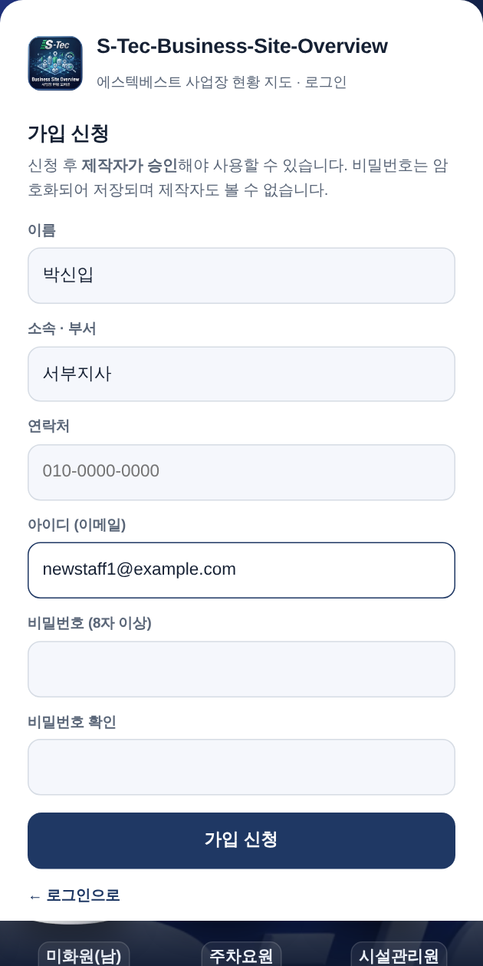
그림 2. 가입 신청 화면
그림 3. 로그인 후 상단 — 오른쪽에서 두 번째 "이름 · 제작자" 버튼이 내 계정
8단계 · 휴대폰 앱에도 적용 (설정 없음)
- 안드로이드 앱(v1.7.0)과 아이폰 앱도 같은 auth-config.json 을 GitHub에서 읽습니다. 6단계에서 로그인을 켜면 앱도 다음 실행부터 로그인 화면이 나옵니다.
- 사내용 안드로이드 앱은 v1.7.0 으로 다시 설치해야 로그인 기능이 들어갑니다. 예전 앱(v1.6.1 이하)은 로그인 없이 열리므로, 로그인을 켠 뒤에는 새 앱으로 바꿔 설치하도록 직원에게 안내하세요.
- 사내용 HTML 파일(v1.7.0)도 인터넷이 연결되어 있으면 같은 방식으로 로그인을 요구합니다.
2부. 매일 하는 관리 — 관리자 페이지
관리자 페이지 여는 법
- 상단 오른쪽 내 계정(내 이름 · 제작자) 버튼을 누릅니다. 휴대폰에서는 이름 첫 글자가 든 동그라미 버튼입니다.
- 🛡️ 관리자 페이지 를 누릅니다. (제작자·관리자에게만 보임)
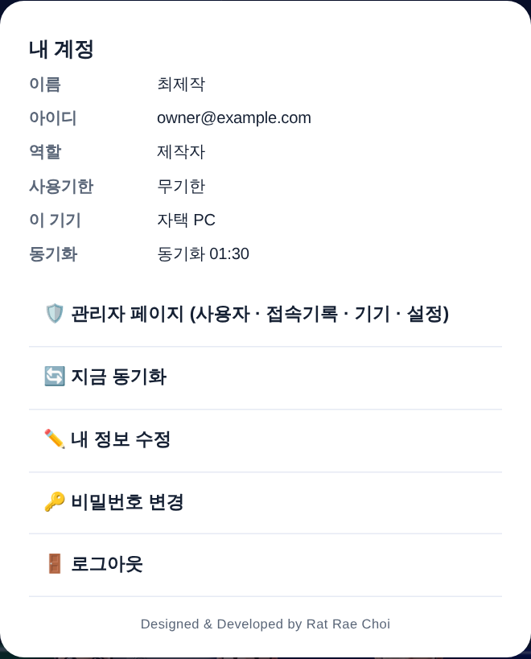
그림 4. 내 계정 메뉴 (제작자)
탭 | 하는 일
👥 사용자 | 가입 승인, 접속 차단/해제, 사용기한, 임시 비밀번호, 강제 로그아웃, 관리자 지정, 메모, 계정 삭제
🕘 접속기록 | 누가 언제 어떤 기기·IP로 로그인/실패/로그아웃 했는지
💻 기기 | 직원별로 쓰는 기기 목록, 분실한 기기만 골라 차단
📝 관리작업 | 누가 누구를 승인·차단했는지 관리 기록 (지울 수 없음)
⚙️ 앱 설정 | 가입 받기 on/off, 승인제, 기본 사용기간, 앱 전체 잠금(점검 모드) — 제작자만 변경

① 새 직원 가입 승인하기
직원이 가입 신청을 하면 사용자 탭 맨 위에 승인 대기 로 나옵니다. 위쪽 숫자 칸(전체·승인 대기·사용 중·차단·기한 만료)을 누르면 그 사람들만 보입니다.
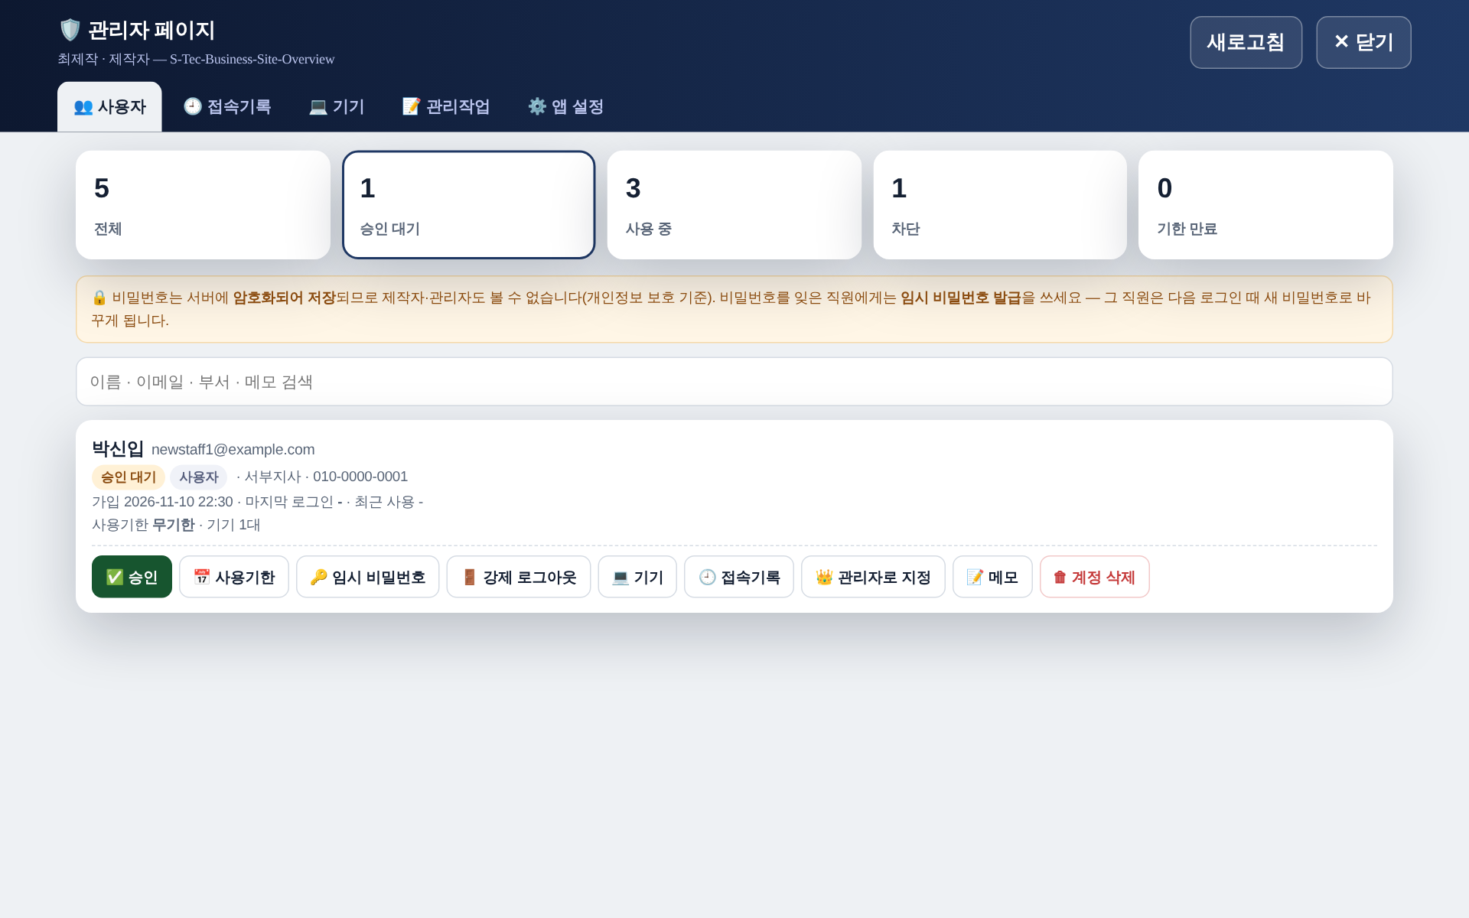
그림 5. 사용자 탭 — "승인 대기" 칸을 눌러 승인할 직원만 보기
- 직원 이름 아래 ✅ 승인 을 누릅니다.
- 직원은 자기 화면에서 다시 확인 을 누르면 바로 사용할 수 있습니다.
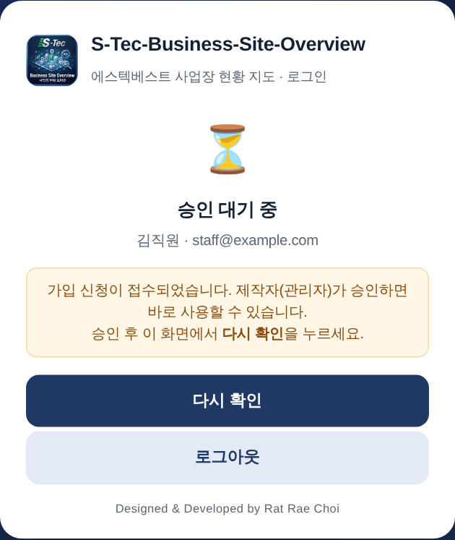
그림 6. 승인 전 직원 화면 — "승인 대기 중"
② 사용기한 정하기 (예: 3개월만 보게)
- 📅 사용기한 → +1주 / +1개월 / +3개월 / +6개월 / +1년 버튼을 누르거나 날짜를 직접 고릅니다.
- 저장. 그 날짜까지 쓰고 다음 날부터 자동으로 막힙니다. 연장하려면 날짜만 늦춰 주면 됩니다. 기한을 없애려면 무기한으로.
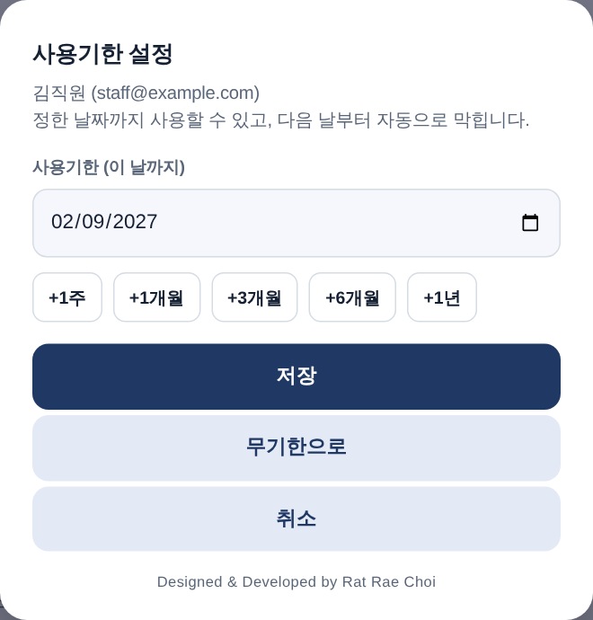
그림 7. 사용기한 설정
승인할 때마다 자동으로 기한을 붙이고 싶으면 ⚙️ 앱 설정의 승인 시 기본 사용기간(일) 에 예: 365 를 넣으세요.
③ 접속 차단 / 차단 해제
- ⛔ 접속 차단 → 확인. 그 직원이 쓰는 모든 기기에서 최대 5분 안에 로그아웃되고 다시 들어올 수 없습니다.
- 다시 쓰게 하려면 ✅ 차단 해제.
④ 직원이 비밀번호를 잊었을 때 → 임시 비밀번호
왜 비밀번호를 볼 수 없나요?
비밀번호는 암호화되어 저장되므로 제작자도 볼 수 없습니다(개인정보 보호 기준). 그래서 "보여 주기" 대신 새 임시 비밀번호를 발급합니다.

- 🔑 임시 비밀번호 → 자동으로 만들어진 비밀번호 확인(직접 바꿔도 됨) → 발급하기.
- 나온 비밀번호를 복사해서 직원에게 문자·카톡으로 알려 줍니다. 창을 닫으면 다시 볼 수 없습니다.
- 직원이 임시 비밀번호로 로그인하면 새 비밀번호를 정하는 화면이 자동으로 나옵니다.
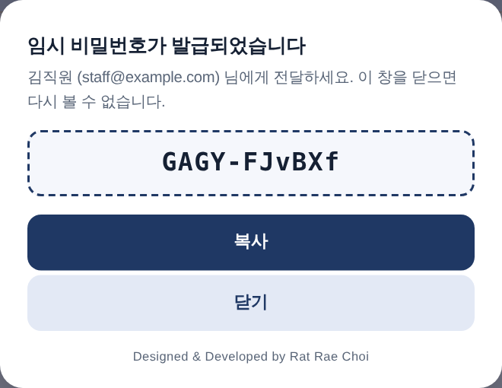
그림 8. 임시 비밀번호 발급 완료 화면
⑤ 강제 로그아웃
계정은 그대로 두고 모든 기기에서 로그아웃만 시킵니다. (예: 공용 PC에 로그인한 채로 두고 간 경우) 🚪 강제 로그아웃 → 확인.
⑥ 기기 관리 — 분실한 휴대폰만 막기
- 💻 기기 탭(또는 직원 카드의 💻 기기 버튼)을 엽니다. 기기 이름은 직원이 로그인할 때 적은 것(예: 회사 PC)입니다.
- 막을 기기 줄의 이 기기 차단 을 누릅니다. 그 기기에서만 막히고, 다른 기기에서는 계속 쓸 수 있습니다.
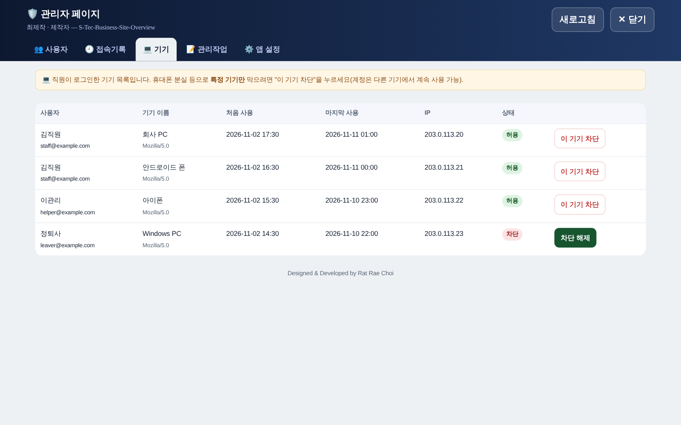
그림 9. 기기 탭
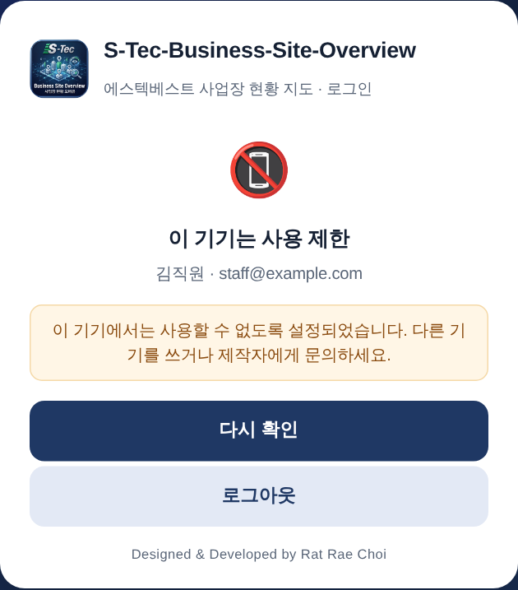
그림 10. 차단된 기기에 나오는 화면
⑦ 접속기록 · 관리작업 보기
🕘 접속기록: 위쪽 목록에서 직원을 고르면 그 사람 기록만, 오른쪽 목록에서 "로그인 실패"만 골라 볼 수도 있습니다. 빨간 로그인 실패가 많으면 누군가 비밀번호를 맞혀 보려는 것일 수 있습니다.
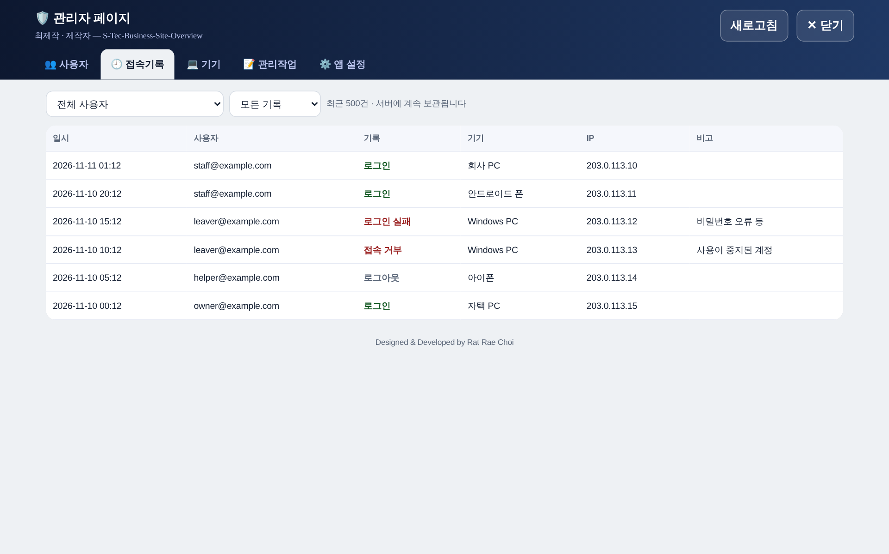
그림 11. 접속기록 탭
📝 관리작업: 누가 언제 누구를 승인·차단·임시 비밀번호 발급했는지 남습니다.
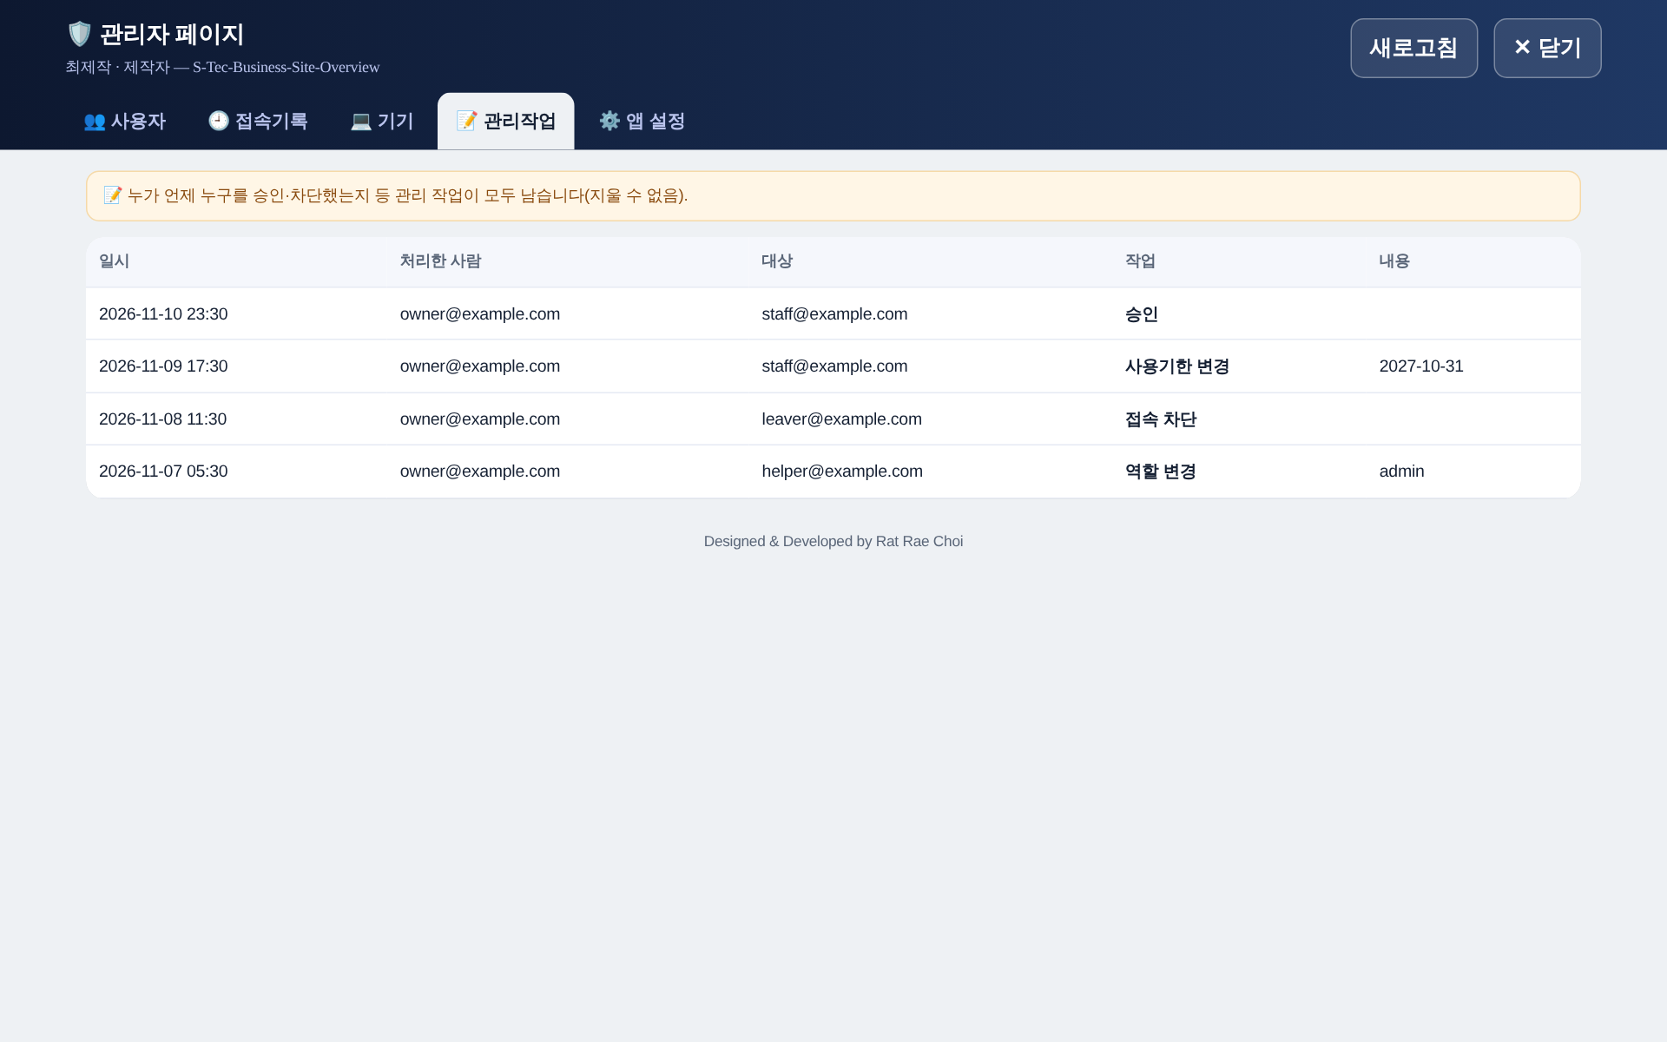
그림 12. 관리작업 탭
⑧ 관리자 지정 (도우미 만들기) — 제작자만
믿을 만한 직원(예: 지사 담당자) 카드에서 👑 관리자로 지정. 그 직원도 관리자 페이지를 열어 일반 직원을 승인·차단할 수 있습니다. 해제는 👑 관리자 해제. 관리자는 다른 관리자와 제작자를 건드릴 수 없습니다.
⑨ 메모 · 계정 삭제
- 📝 메모: "동부 순회 점검" 처럼 관리용 메모. 직원 본인에게는 보이지 않습니다.
- 🗑 계정 삭제 (제작자만): 계정과 서버에 저장된 기록이 완전히 지워지며 되돌릴 수 없습니다. 보통은 삭제 대신 차단을 권합니다.
⑩ 앱 전체 설정 (제작자만)
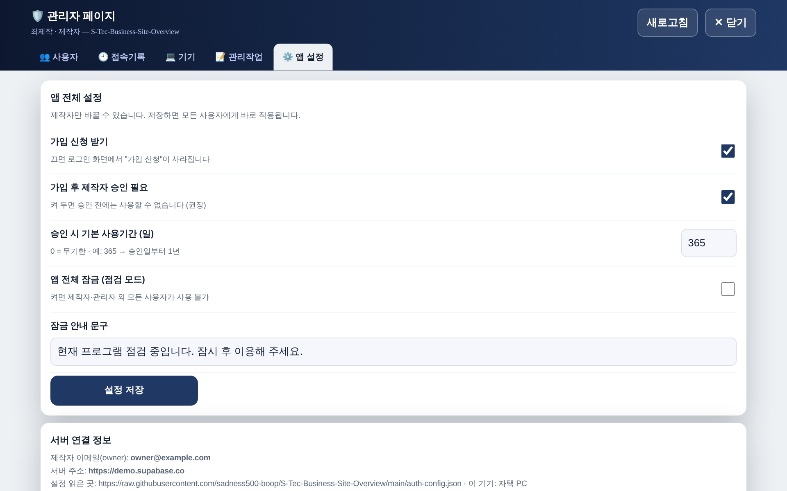
그림 13. 앱 설정 탭
설정 | 언제 쓰나
가입 신청 받기 | 직원 모집이 끝났으면 끔 → 로그인 화면에서 "가입 신청"이 사라짐
가입 후 제작자 승인 필요 | 항상 켜 두기를 권장. 끄면 가입 즉시 사용 가능
승인 시 기본 사용기간(일) | 0 = 무기한. 365 = 승인일부터 1년
앱 전체 잠금 (점검 모드) | 사업장 자료를 새로 고치는 중 등으로 잠시 모두 막을 때. 제작자·관리자는 계속 사용 가능. 잠금 안내 문구도 바꿀 수 있음

설정을 바꾼 뒤 반드시 설정 저장 을 누르세요.
방법 A(견적 프로그램과 같은 서버)라면 이 설정은 두 프로그램에 함께 적용됩니다.
3부. 직원에게 알려 줄 사용법
아래 내용을 그대로 복사해서 직원 단톡방에 안내해도 됩니다.
📢 S-Tec-Business-Site-Overview(사업장 지도) 로그인 안내
1. 사업장 지도 주소 접속: https://sadness500-boop.github.io/S-Tec-Business-Site-Overview/
2. 로그인 화면 아래 "처음이세요? 가입 신청" → 이름·소속·연락처·이메일·비밀번호 입력 → 가입 신청
3. "승인 대기 중" 화면이 나오면 제작자에게 승인 요청 → 승인 후 "다시 확인"
4. 로그인할 때 "이 기기 이름"에 "회사 PC", "내 휴대폰" 처럼 적어 주세요.
5. 안드로이드 앱은 새 버전(v1.7.0)으로 다시 설치하세요. 같은 아이디로 PC·휴대폰·태블릿 어디서든 로그인됩니다.
6. 비밀번호를 잊으면 제작자에게 임시 비밀번호를 요청하세요. 임시 비밀번호로 로그인하면 새 비밀번호를 정하는 화면이 나옵니다.
7. 공용 PC에서는 다 쓴 뒤 상단 내 계정 → 로그아웃.

여러 기기 동기화 — 무엇이 맞춰지나요?
항목 | 동기화
화면 테마 (밝게 / 어둡게) | ○
지도 종류 (일반 · 위성 · 경계 · 카카오) | ○
내 위치 (GPS 등) | × (그 기기에서만 — 위치는 서버에 올리지 않음)
사업장 자료 | × (자료는 프로그램 파일 안에 들어 있음. 새 자료는 새 버전으로 배포)

- 바꾸고 약 1.5초 뒤 서버에 올라가고, 다른 기기는 로그인할 때 · 앱을 다시 열 때 · 내 계정 → 지금 동기화를 누를 때 받아옵니다.
- 인터넷이 잠깐 끊겨도 마지막 확인 후 24시간까지는 그 기기에서 계속 볼 수 있습니다. 그 뒤에는 인터넷 연결이 필요합니다.
4부. 자주 묻는 질문 · 문제 해결
이럴 때 | 이렇게 하세요
직원 비밀번호를 알고 싶어요 | 볼 수 없습니다(암호화 저장). 임시 비밀번호 발급을 쓰세요.
제작자인 내 비밀번호를 잊었어요 | 로그인 화면 "비밀번호를 잊었어요" → 재설정 메일 보내기. 메일 링크를 누르면 새 비밀번호 화면이 열립니다. 무료 요금제 기본 메일은 시간당 발송 수가 적으니 한 번만 누르고 기다리세요. 메일이 안 오면 Supabase → Authentication → Users 에서 내 계정을 찾아 재설정 메일을 보낼 수 있습니다.
로그인 화면이 안 나와요 | auth-config.json의 "enabled": true 인지, 주소·키에 오타가 없는지 확인. 반영까지 최대 5분. 안드로이드는 v1.7.0 앱인지 확인.
"서버 설정 확인 필요"가 떠요 | 1부 4단계 SQL을 실행하지 않았거나 중간에 오류. SQL을 다시 Run 하세요(여러 번 실행해도 안전).
"인터넷 연결 필요"가 떠요 | 로그인 확인은 인터넷이 필요합니다. 마지막 확인 후 24시간까지는 인터넷 없이도 열립니다. 현장 방문 전에 한 번 열어 두면 좋습니다.
제작자 이메일로 가입했는데 "승인 대기"예요 | SQL의 제작자 이메일과 가입 이메일이 다릅니다. SQL에서 이메일을 고쳐 다시 Run → 앱에서 "다시 확인".
비밀번호 재설정 메일 링크가 견적 프로그램으로 가요 | 방법 A에서 3단계 Redirect URLs 에 사업장 지도 주소를 추가하지 않은 경우입니다. 추가하고 다시 보내세요.
견적 프로그램에서 차단했더니 지도도 막혔어요 | 방법 A(같은 서버)는 권한이 함께 적용됩니다. 따로 관리하려면 방법 B로 서버를 나눠야 합니다.
한동안 안 썼더니 로그인이 안 돼요 | Supabase 무료 프로젝트는 오래 사용하지 않으면 일시 정지될 수 있습니다. supabase.com 에 로그인해 프로젝트의 Restore / Resume 을 누르세요.
로그인 기능을 완전히 끄고 싶어요 | auth-config.json의 "enabled": false. 서버 기록은 그대로 남아 있어 다시 켜면 이어서 씁니다.

꼭 지켜야 할 보안 수칙
- GitHub · Supabase 계정 모두 2단계 인증(OTP) 켜기 — 이 두 계정이 프로그램의 진짜 열쇠입니다.
- secret / service_role 키는 어디에도 붙여넣지 않기 (앱·GitHub·카톡 모두 금지).
- Supabase Database Password와 안드로이드 앱 서명 키는 제작자만 보관.
- 퇴사자는 삭제보다 차단 — 기록이 남아 나중에 확인할 수 있습니다.
- 로그인은 프로그램 화면을 여는 것을 막는 장치입니다. 사업장 자료는 프로그램 파일 안에 들어 있으므로, 전체 번호가 든 사내용 HTML 파일·안드로이드 앱을 외부로 보내지 마세요. 외부에는 GitHub 웹 주소(번호 뒷자리 ????)만 안내합니다.
Designed & Developed by Rat Rae Choi

